 | CANALI ARIA VMC |  | LABORATORIO
1 | ANELLI GAIA UVIE |  | 1
2 | BAKR KARIM TAREK ZOHIR ... |  | 1
3 | BALDIN MIRKO |  | 2 A
4 | BERGOLI ELISA |  | 2 A
5 | BOLDI GABRIELE |  | 2 B
6 | BONISSONI LORENZO |  | 2 B
7 | CAPELLI FABIO |  | 3
8 | CHERKAOUI YASSINE |  | 3
9 | DONZELLA MARCO |  | 3
10 | GASPARRO CHIARA |  | 4
11 | HAMMAD MOHAMMED |  | 4
12 | LA MAGNA FEDERICO |  | 4
13 | MASSETTI NICOLA |  | 5
14 | MINELLI MATTIA |  | 5
15 | ONEDA MARCO |  | 5
16 | PASINETTI GIOELE |  | 6
17 | RONCHI ANGELO |  | 6
18 | RONCHI MATTEO |  | 7
19 | SAIANI LUCA |  | 7
20 | TERONI NICOLA | 7
Dimensionamento impianto VMC laboratori tecnologici IIS CASTELLI
CANALI ARIA VMC
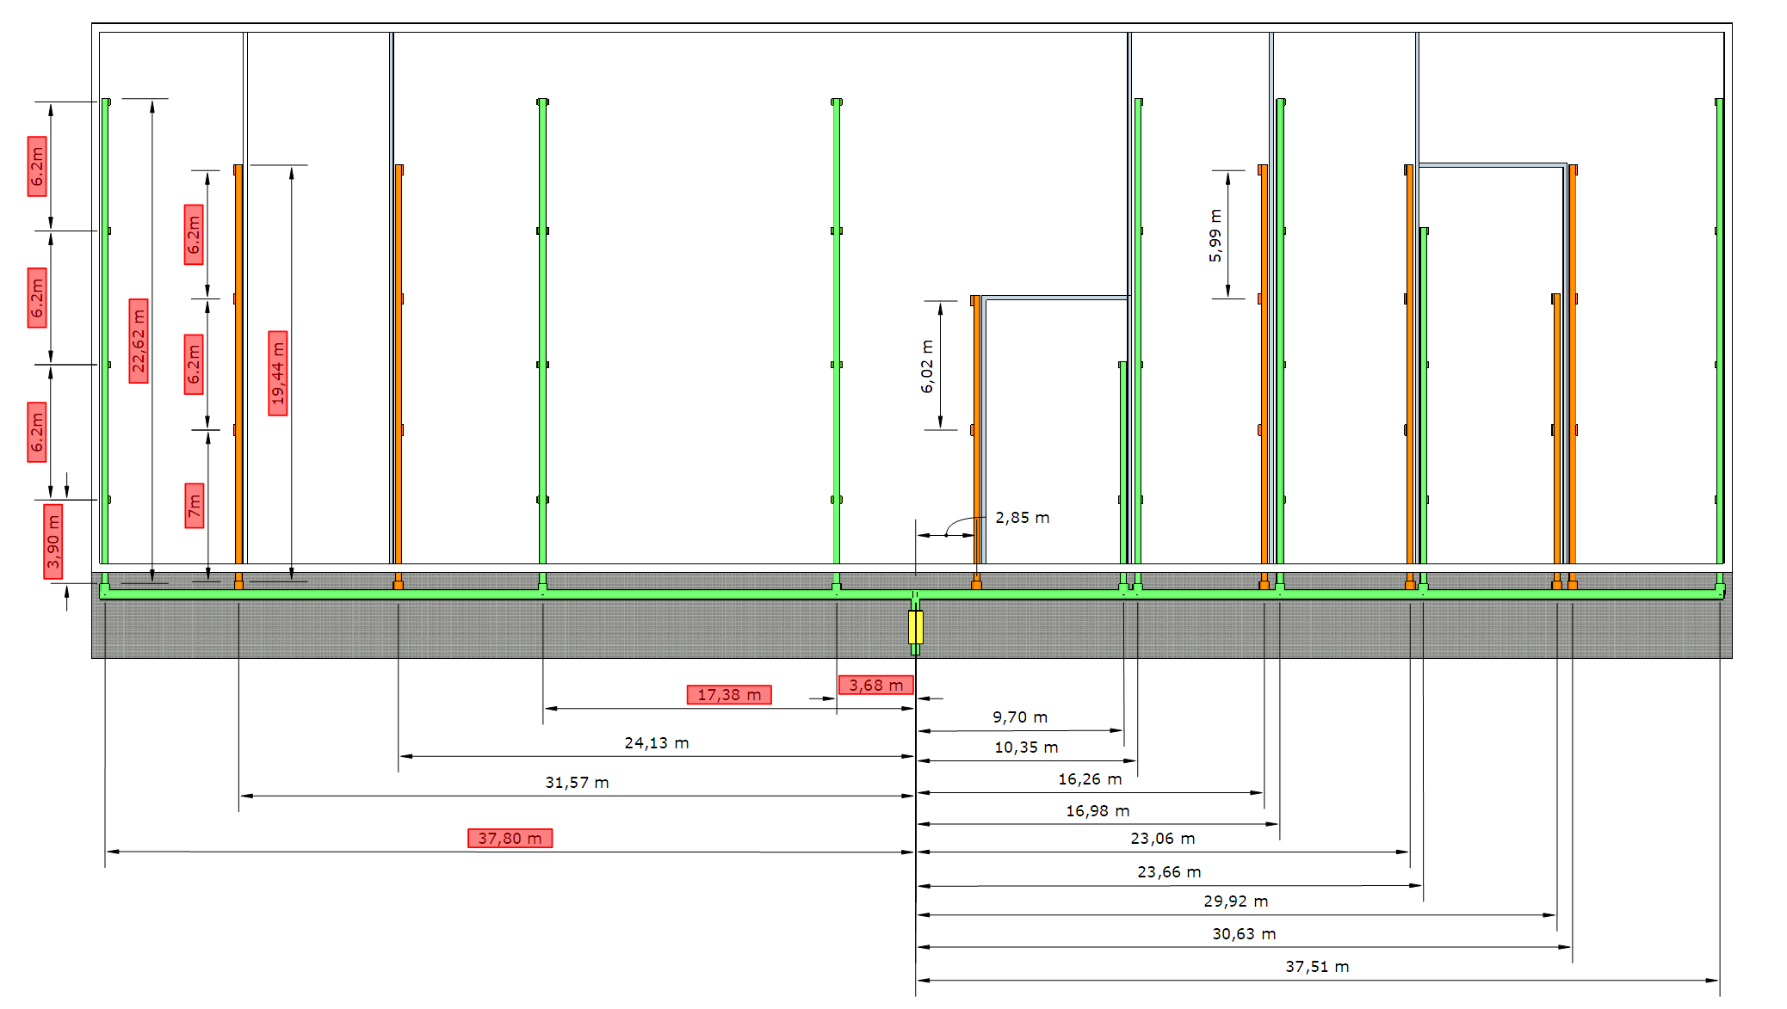
7
6
5
4
3
2B
2A
1
VMC
Portata nominale di 4.000 m3/h (MAX. 4.500)
Potenza assorbita 3,2 Kw
Diametro di mandata/ripresa 450 mm
Efficienza 84%

600m3/h
600m3/h
600m3/h
600m3/h
600m3/h
600m3/h
600m3/h
600m3/h

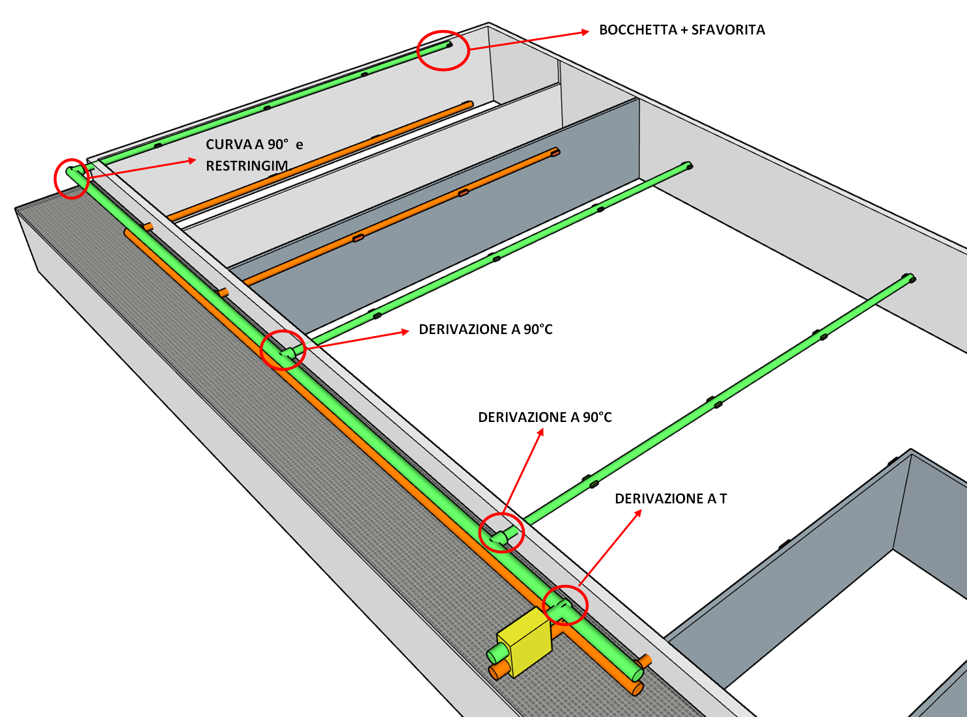

Diametri medi canali aria
canale primario sx 350 mm
canale primario dx 400 mm
canali secondari 250 mm

